4年生第4セッション
伝え合おう！この感情！！

所要時間
45分
目的
- よい人間関係を作るために、おたがいの感情を言葉で伝え合う必要があることを学ばせる。
- 周りの人も自分も大切にした感情の伝え方のステップ(１．言葉を考える 2．相手を見て、ちょうどよい声の大きさで話す3．相手にも感情と理由を聞く)を学ばせる。
３．周りの人も自分も大切にした感情の伝え方を練習させる。

準備するもの

□ﾌﾗｯｼｭｶｰﾄﾞ(｢ピア・サポート｣「仲間や友だち同士が、おたがいにささえ合い、助け合う」｢周りの人を大切にする｣｢自分を大切にする｣「ピア子よくない顔」「ピア男よくない顔」「ピア子よい顔」「ピア男よい顔」「考えるマーク」「話すマーク」「聞くマーク」「バトンタッチの言葉『どうかな？/どう思う？』」)
□ポスター「4年生ピアの目標」
□模造紙①「感情の落ち着かせ方」
□模造紙②「今日のテーマ・目標・流れ」
□模造紙③「おたがいを大切にした感情の伝え方」
□ピア男とピア子の紙芝居①－④
□モデル提示用映像、機材一式（プロジェクター、スクリーンなど）
□モデル提示用台本
□お助けカード
□プリントAの拡大版（A3程度の大きさ、表1枚、裏1枚）
□プリントA（表）「伝え合おう！この感情！！」、（裏）「ピア男くんの感情とその理由」（児童数）
□第4回かくにんプリント（第4回振り返り用紙と両面印刷：児童数）
□第4回振り返り用紙（第4回かくにんプリントと両面印刷：児童数）

般化維持プログラム
□チャレンジ・プリント1，2，3，4（児童数）
□4年生ぴあぴあ新聞第4号（児童数）

児童の持ち物
□ピア・サポート・ファイル
□筆記用具

参考文献
Dowd, T. & Tierney, J.(1995).Teaching social skills to youth: a curriculum for child-care providers. Boys town, Neb.:Boys rown press.
中野良顯・北川敬子・牧野昌美・B小学校教員. (2005).よ～く考えよう♪伝え方は大事だよ. 2004年度Ｂ小学校ピア・サポート・プログラム集.本授業第5セッション授業台本. 未公刊.
濱治世・鈴木直人・濱保久.(2001).新心理学ライブラリ＝17感情心理学への招待―感情・情緒へのアプローチ―.サイエンス社.

活動項目  (所要時間／累積時間:分) | 活動内容 | 児童の反応 | ◇補助者の行動●準備物
1．復習(4分)
言葉と目標の確認  (2/2)  復習(2/4) | 1．ピア・サポートの言葉の意味の確認  ・ピア･サポートの授業を始めます。いつものように言葉の意味を確かめましょう。  ・ピア・サポートとはどんな意味でしたか？  ・（ﾌﾗｯｼｭｶｰﾄﾞをさしながら）そうですね。「仲間や友だち同士が、おたがいにささえ合い助け合う」ことです。  ・では、このような友だち関係を作るために、ピア・サポートの授業で大切にする2つのことは何でしたか？  ・「周りの人を大切にする」ことと「自分を大切にすること」でしたね。  2．4年生としての授業の目標の確認  - では、質問を変えます。  - 4年生のピア･サポートの授業の目標は何でしたか？  - はい。そうです。一緒に読んでみましょう。  →（一斉に音読する）「おたがいの感情について考え、よい人間関係を作ろう！」  - 私たちは、これまでに、感情についてたくさんのことを学習してきましたね。  3．第3回の授業の復習  ・では、前回の授業の復習をします。こちらの模造紙を見ましょう。  - 前回の授業では、「強くなりすぎた感情を落ち着かせる方法」について学習しました。「感情の落ち着かせ方」には、4つのステップがありました。それを確認しましょう。  →□になっている部分を紙で隠しておく。読みながら見せていく。  ・みなさんも実際に怒っている友だちを落ち着かせることを体験してみました。  - 今日は、この続きの授業です。おたがいに感情を分かり合って、よい人間関係を作っていくためには、強すぎる感情を落ち着かせたあと、何をすればよいのでしょうか？ | 「仲間や友だち同士がおたがいに、ささえ合い、助け合う」  「周りの人を大切にする」「自分を大切にする」  「おたがいの感情について考え、よい人間関係を作ろう！」  一斉に読む | ●（あらかじめ掲示）ﾌﾗｯｼｭｶｰﾄﾞ「ピア･サポート」  ●ﾌﾗｯｼｭｶｰﾄﾞ「仲間や友だち同士がおたがいに、ささえ合い、助け合う」  ◇ﾌﾗｯｼｭｶｰﾄﾞの提示  ●ﾌﾗｯｼｭｶｰﾄﾞ「周りの人を大切にする」「自分を大切にする」  ◇ﾌﾗｯｼｭｶｰﾄﾞの提示  ●（あらかじめ掲示）ポスター「おたがいの感情について考え、よい人間関係を作ろう！」  ●模造紙①「感情の落ち着かせ方」  ◇模造紙①提示
  ステップ1.そばに行って、「どうしたの？」とやさしく声をかける。
  ステップ2.友だちの話をよく聞く。
  ステップ3.いっしょに深呼吸をする。
  ステップ4.それでも落ち着かなかった、ほかの方法をていあんする。
  ①ゆっくり数を数える。
  ②そのまま行動し続けていたら、どんな結果がおこるかよそうする。
  ③感情を落ち着かせる言葉を、自分に言ってみる。
2．今日のテーマ・目標・学習の流れの説明(1分)
説明(1/5) | 1．今日のテーマと目標の説明  ・というわけで、こちらを見ましょう。今日のテーマと目標をお話します。  2．今日の学習の流れの説明  - 「今日の学習の流れ」を説明します。  - ①「復習」は終わりました。今は、②「今日の学習の説明」をしています。  - これから、③活動「伝え合おう！この感情！！」に入ります。  ・4年生の目標、おたがいの感情についてよく考え、よい人間関係をつくるためには、おたがいの感情を言葉で伝え合うことが必要です。  - なぜなら、これまで学習したように、「感情は人によって違うし、複雑」だからです。｢言葉｣にしないと本当のことは伝わりません。  - ですから、今日はおたがいに感情を伝え合うときの方法を学習します。  - それから、④「確認」をして、最後に⑤振り返り用紙を書いて終わりです。 |  | ●（あらかじめ掲示）模造紙②「今日のテーマ・目標・学習の流れ」
  テーマ：「伝え合おう！この感情！！」
  目 標：「おたがいの感情を分かり合うために、言葉で感情を伝え合おう」
3. 活動「伝え合おう！この感情！！」(34分)
場面の説明 (2/7)  モデル提示(2/9)  全体シェアリング  (5/14)  ステップの説明(3/17)  練習(20/37)  全体シェアリングとまとめ(2/39) | 1．どうして感情を伝え合うことが必要なの？  - では、この前の授業で見たピア子ちゃんとピア男くんのドッジボールの話を思い出しましょう。  →紙芝居を見せて簡単に場面を確認する。  - でも、ピア子ちゃんは、サポ介君の手伝いもあって、なんとか感情を落ち着かせることができましたね。  - けれど、落ち着いたからと言って、このまま黙っていたら、ピア子ちゃんのモヤモヤした感情はずっと続きます。そこでピア子ちゃん、ピア男君に、自分のいまの感情を伝えることにしました。  2．ただ言えばいいの？  - これから、ピア子ちゃんがピア男君に感情を伝えている場面のビデオを見ます。伝えている場面は、2回流れます。１回目と２回目は、伝え方が違います。それぞれピア子ちゃんがどんな伝え方をしているか3つのポイントを観てもらいます。  - まず1つ目は、どんな言葉を言っているか、そしてその言葉の内容はわかりやすいか、わかりにくいか、ということです。  - 2つ目は、「声の大きさ」や「目や体の向き」です。  - 3つ目は、自分の話が終わった後、相手に対してどうしているか、ということです。  - ビデオの後、この3つのことを聞きます。よく観ていましょう。  →モデル提示用映像を上映する。児童がビデオを見やすいように席を移動させるなど配慮する。（ビデオではなく指導者と補助者が、実際にモデル提示をしてもよい。）  - （終わったら）1回目と2回目、どちらの伝え方がよかったですか？  - そうですね。2回目でしたね。では、順番に考えます。まずは、よくなかった1回目は、どんな伝え方をしていたでしょうか？  →3つの観点に分けて、聞いていく。  - みなさんよく見ていました。  - こんなふうに、言葉がわかりにくかったり、声が大きくなったり小さくなったり、相手の方を見ていなくて、自分の話しかしない、というような伝え方をしたら、聞いていたピア男君は、どんなふうに思うでしょうか？  - そうですね。何を言っているかわからないくなったり、いやな気持ちになったりしますね。  ・では、2回目の方はどんな伝え方でしたか？  →1回目と同様、3つの観点に分けて、聞いていく。  - では、2回目のようなピア子ちゃんの伝え方だったら、聞いているピア男君はどんなふうに思いますか？  - はい。話がよくわかるし、自分も悪かったなと思うかもしれません。また、遊びたいなという気持ちになって、仲良くなれそうですね。  - ビデオの中でも、最後は、またよい関係になったようでした。  3.おたがいを大切にした感情の伝え方のステップ  - では、どうすれば2回目のピア子ちゃんのように、上手な感情の伝え方ができるでしょうか。  - それには3つのステップがあります。そのステップを学習しましょう。  ・ステップ１は、言葉を考えるです。  - 自分の感情を伝えようと思ったら、いきなり相手に話しかけるのではなくて、まず、自分の頭の中を整理することが必要です。  →考えるマーク提示  - そしてまず、自分は今、どんな感情なのか、を考えます。考えるときにはこれまでに学習してきた「感情語」の中から、ぴったりのものを選ぶようにするとよいです。  - 次に、なぜそのような感情になっているのか、理由を考えます。  ・実は、このステップ1が一番難しいことかもしれません。人は、自分でも自分の感情がわからないことがあるからです。  - だけど、大事なことは焦らないことです。今まで使った感情語の一覧表を見たり、人に相談したりして、じっくり考えてみることが大切です。  ・次はステップ2、相手を見て、ちょうどよい声の大きさで話すです。  - 1回目のピア子ちゃんのように、相手の方を見ないと、相手まで言葉が届きません。  - 声の大きさも、小さな声だと相手に聞こえません。だからと言って、大きな声になると、怒鳴って、怒ったような言い方になります。  - 相手を見て、ちょうどよい声の大きさで言うと、相手に優しく聞こえる言い方になります。  →話すマーク提示  ・最後にステップ3です。相手にも感情と理由を聞く。です。  - よく、自分のことだけを言って会話を終わりにする人がいますね。でも、それでは一方的です。  - 相手に自分の感情を伝えたら、「それについて何か言いたいことはありますか？」というように、相手にも感情と理由を話してもらうようにします。  →聞くマーク提示  - 聞くときは「どうかな？」とか「どう思う？」などの言葉を言います。この言葉を「バトンタッチの言葉」と言います。自分の話が終わったので、次はあなたの番ですよ、という意味をこめて、バトンを渡すからです（2年生第3セッションで学習）。  - お互いを大切にした感情の伝え方の3つのステップは、わかりましたか？もう一度、読んで確認しておきましょう。  →一斉に、音読させながら確認。  4．おたがいを大切にした感情の伝え方の練習  - では、これから、「おたがいを大切にした感情の伝え方」を、みなさんに、実際に練習してもらいます。  （１）言葉を考える  - プリントを1枚配ります。プリントA「伝え合おう！この感情！！」というプリントです。受け取ったらすぐ名前を書きましょう。  - ではプリントの問題1を読みます。  →問題を読む。  - 場面は、ビデオで見たのと同じ、ドッジボールの場面です。時間は４分です。始めましょう。  - (4分後)言葉を考えて、書き込むことができましたか？  （２）話す＆聞く  - これから隣同士2人組になります。そして、プリントを使って、おたがいに感情を伝え合う練習をします。  - 問題2を読みます。  →問題を読む。  - ピア子ちゃん役の人は、ピア男君役の人から、チェック欄に○をつけてもらいます。  →以下、モデル提示をしながら、やり方を説明する。  また、その際、自分が話すときには、言葉が覚えられず、言葉を書いた紙を見てしまうのも仕方がないが、相手の話を聞くときには、しっかり相手を見るようにすることが重要であることを伝える。  - 終わったら、役割を交代します。役割交代は一斉しますので、勝手に進まないで待っていましょう。  ・では、廊下側のピア子ちゃん、準備はいいですか？練習を始めましょう。  - （児童の様子を見て）はい、話が終わったら、プリントAの下にチェックしてもらいましょう。  - では、役割を交代します。始めましょう。  →以下、同様に進める。  5．全体シェアリングとまとめ  ・では、全員席を元に戻して前を向きましょう。  ・活動をしてみて、どうだったか、感想を聞きます。  →（以下の点を中心に感想を聞くとよい。）  ○自分の感情は相手に伝わったと思うか。  ○おたがいに感情を伝え合うことができたら、どんなよいことが起こると思うか。  - 自分の感情を伝える、ということは少し勇気がいる行動かもしれません。  - でも、これまで学習してきたように、感情はとても複雑で、本当の感情は本人にしかわかりません。  - だからこそ、本当によい人間関係を作っていくためには、どうしても言葉で感情を伝え合っていく必要があります。  - これからも、これまで学習してきたように感情語を増やして、いろいろな言葉を使って、そのときの感情を伝えていくようにしましょう。 | 「2回目」  ①「ブツブツ言っていて、何を言っているのかよくわからなかった」  ②「初めは声が小さくて何を言っているかわからなかったけど、途中から大声になった」「相手を見ていなかった」  ③「一方的」「言い終わったら、いなくなった」「自分の話だけ」  「よくわからない」「いやだ」  ①「分かりやすく伝えていた」「感情と理由を言っていた」  ②「声の大きさがよかった」「相手を見ていた」  ③「相手の話も聞いていた」  「よくわかる」「また遊びたい」  プリント記入  活動する  チェックする  活動する  前を向く  感想を言う | ●ピア男とピア子の紙芝居①－③  ◇紙芝居提示  ●ピア男とピア子の紙芝居④  ◇紙芝居提示  ◇板書「言葉」  ◇板書「声や体」「話終わったあと」  ●モデル提示用映像、機材  ◇モデル提示用映像再生  ●ﾌﾗｯｼｭｶｰﾄﾞ「ピア子１」  ◇ﾌﾗｯｼｭｶｰﾄﾞ提示、板書（①②③の観点に分けて書く）  ●ﾌﾗｯｼｭｶｰﾄﾞ｢ピア男１」  ◇ﾌﾗｯｼｭｶｰﾄﾞ提示、板書  ●ﾌﾗｯｼｭｶｰﾄﾞ「ピア子２」  ◇ﾌﾗｯｼｭｶｰﾄﾞ提示、板書（①②③の観点に分けて書く）  ●ﾌﾗｯｼｭｶｰﾄﾞ「ピア男２」  ◇ﾌﾗｯｼｭｶｰﾄﾞ提示、板書  ●模造紙③「おたがいを大切にした感情の伝え方」  ◇模造紙③掲示  ◇1つ目のﾏｽｸｶｰﾄﾞをはがす  ●ﾌﾗｯｼｭｶｰﾄﾞ「考えるマーク」  ◇2つ目のﾏｽｸｶｰﾄﾞをはがす  ◇3つ目のﾏｽｸｶｰﾄﾞをはがす  ◇4つ目のﾏｽｸｶｰﾄﾞをはがす  ●ﾌﾗｯｼｭｶｰﾄﾞ「話すマーク」  ◇5つ目のﾏｽｸｶｰﾄﾞをはがす  ●ﾌﾗｯｼｭｶｰﾄﾞ「聞くマーク」  ◇6つ目のﾏｽｸｶｰﾄﾞをはがす  ●ﾌﾗｯｼｭｶｰﾄﾞ「バトンタッチの言葉「どうかな？/どう思う？」」  ●プリントA「伝え合おう！この感情」  ◇プリントA配付  ●お助けカード  ◇活動の補助  ●プリントAの拡大版  ◇モデル提示  ◇活動の補助  ◇活動の補助
  - 休み時間に、みんなでドッジボールをしていて、ピア子ちゃんチームが勝ちました。
  - やった！と喜ぶピア子ちゃん。ところが、そんなピア男君がピア子ちゃんに向かって「ずるだ！ずるだ！」と言い出しました。
  - どうして「ずる」と言われたのかがわからないピア子ちゃん。だんだん怒りの感情がこみ上げてきました！
  - 言葉（どんなことを言っていたか、その内容はよくわかったか）
  - 声（声の大きさ）と体（視線や体の向き）
  - 自分の話が終わった後、どうしたか。
  ステップ1：言葉を考える
  （１）感情語をえらぶ
  （２）感情語の理由を考える
  ステップ2：相手を見て、ちょうどよい声の大きさで話す
  ステップ3：相手にも感情と理由を聞く
  「バトンタッチの言葉」をつかう
  - 最初は、廊下側の列の人がピア子ちゃん役。なるべく自分のプリントを見ないで、相手の顔を見ながら、言葉を伝える。終わったら「ピア男君はどう？」と、相手の話を聞く。
  - 窓側の列の人のピア男君役の人は、「ピア男君はどう？」と聞かれたら、プリントの裏にある感情と理由を言う。
  - 終わったら、自分で考えたセリフを読んだピア子ちゃん役の人が、ピア男君役だった相手に、自分のプリントをあずける。そして、プリントを受取った人は、ピア子ちゃん役だった人の伝え方の良かったところに○をつける。
4．確認(2分)
プリント記入(2/41) | - それでは今日学習したことの確認をします。「第4回かくにんプリント」を配ります。配られたら名前を書きましょう。  - 名前が書けたら、空いているところにどんな言葉が入るか、考えて待っていましょう。  →（少し時間をおいてから）空欄のキーワード「感情語」「理由」「見て」「ちょうどよい」「バトンタッチ」を確認する。  - 最後に、私から、この4年生のピア･サポートの授業を受けてきたみなさんにお話があります（＊以下の部分は、第3セッションで出てきたフクロウ先生からのお手紙という形にして読み上げるのもよい）。  - 人の感情は、とても大切です。私たちが生きているということは、何かを感じているということです。生きている限り、感情をなくすことは出来ません。感情があるからこそ、人間はおもしろいし、毎日の生活を楽しくすることもできます。  - そんなおたがいの感情を、上手に伝え合うことができると、よい人間関係を作っていくことができます。  - 4年生のピア・サポートの学習は今日で終わりです。みなさんは「感情」について、大切なことを学びました。学んだことを、活かして、よい人間関係を作れるようにしましょう。 | プリント記入 | ●第4回かくにんプリント  ◇第4回かくにんプリントの配付
5.振り返り用紙の記入(4分)
振り返り用紙記入と回収  (4/45) | - では、今日も最後に「振り返り用紙」を書きます。今日の授業を思い出して、書きましょう。 | 振り返り用紙記入、提出 | ●第4回振り返り用紙  ◇第4回振り返り用紙回収

板書計画（案）
おたがいの感情について考え、
よい人間関係を作ろう！

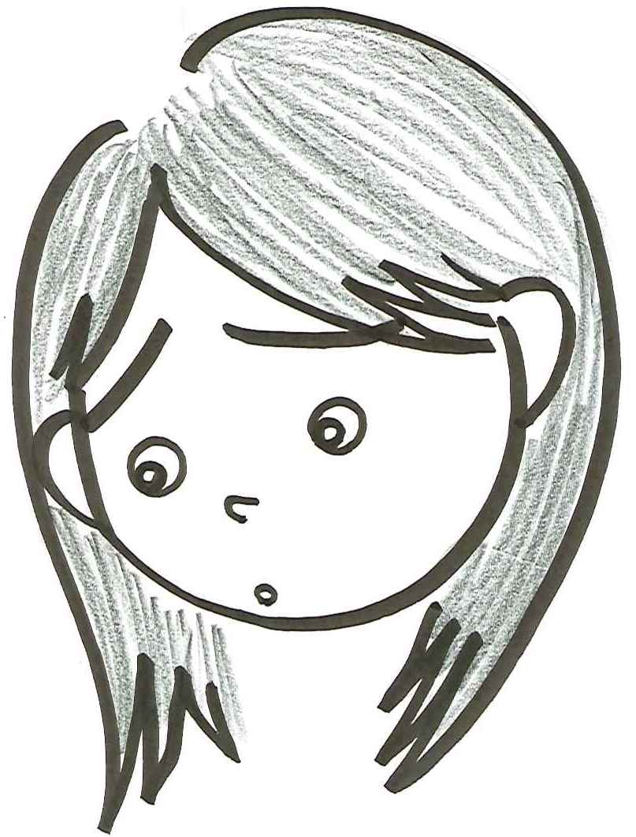
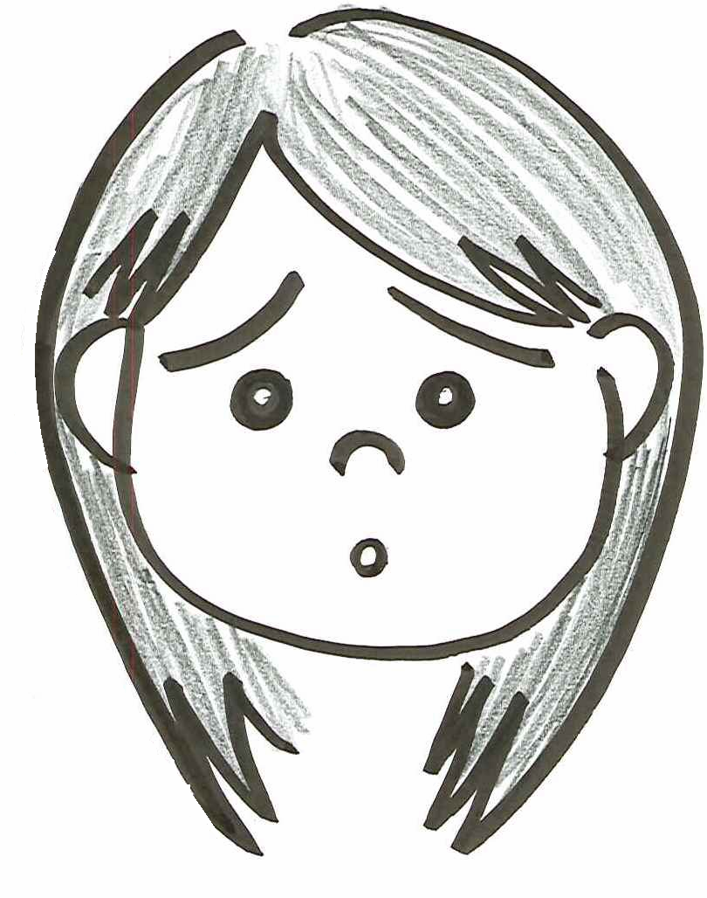

ピア･サポート
仲間・友だち
支える・助ける
仲間や友だち同士が
おたがいにささえ合い、助け合う
周りの人を
大切にする
自分を
大切にする

模造紙①
黒板外に
あらかじめ掲示

言葉 言っていることがよくわからない 「かなしい」
「ずるじゃない！」 理由を言っていた
声と体 声が小さかったのが 相手に聞こえる声
急に大きくなった
相手を見ていない 相手を見ていた
言い終わったあと 一方的 相手の話も聞いていた
自分だけ言っていなくなった
模造紙②
目標
テーマ
＊黒板外に、
あらかじめ掲示

模造紙③

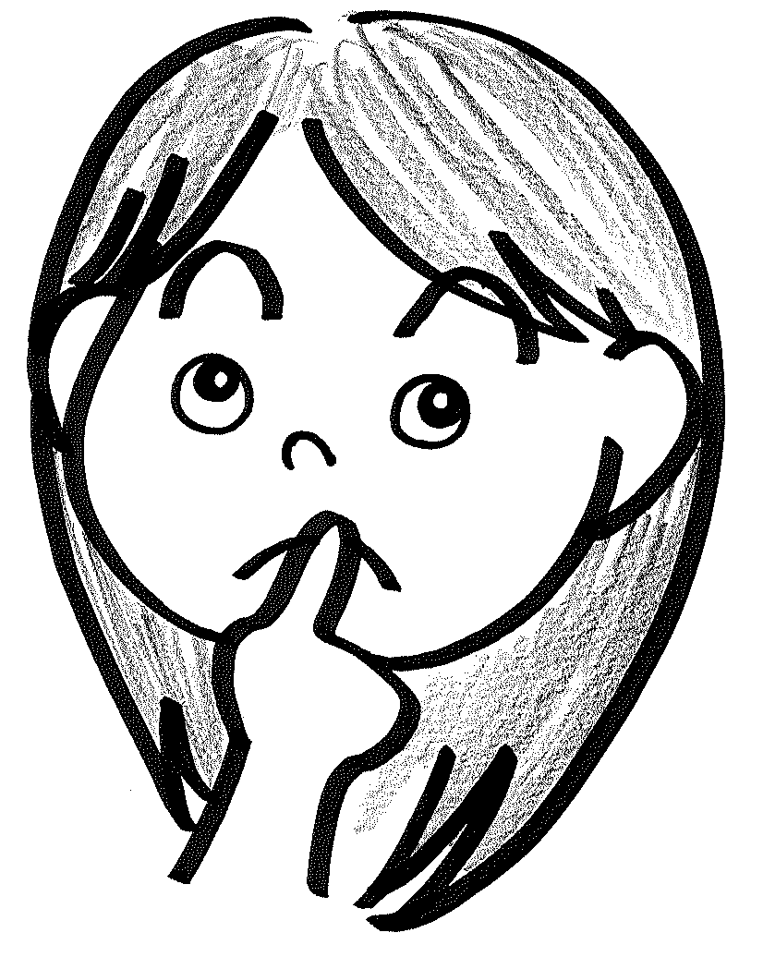

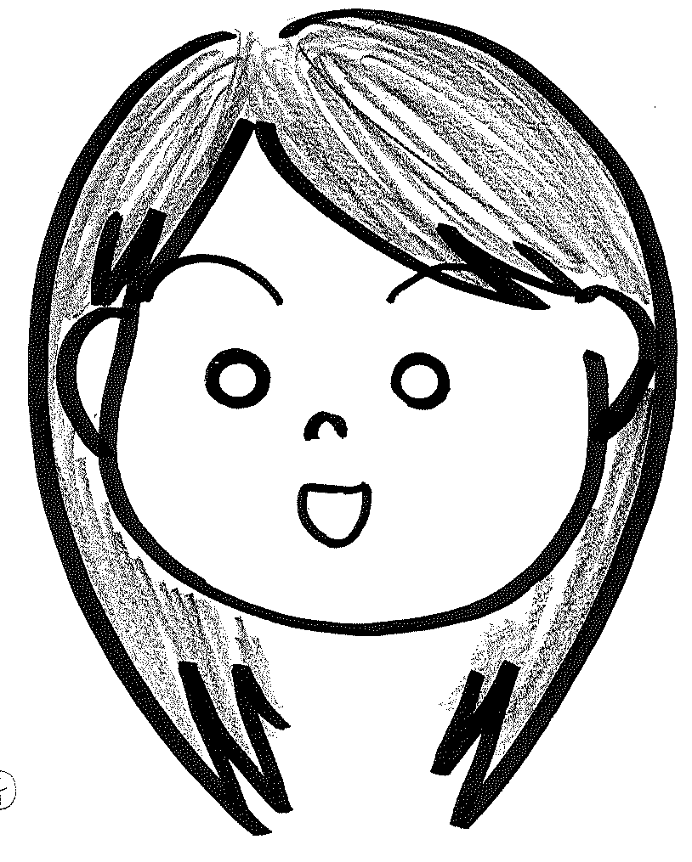

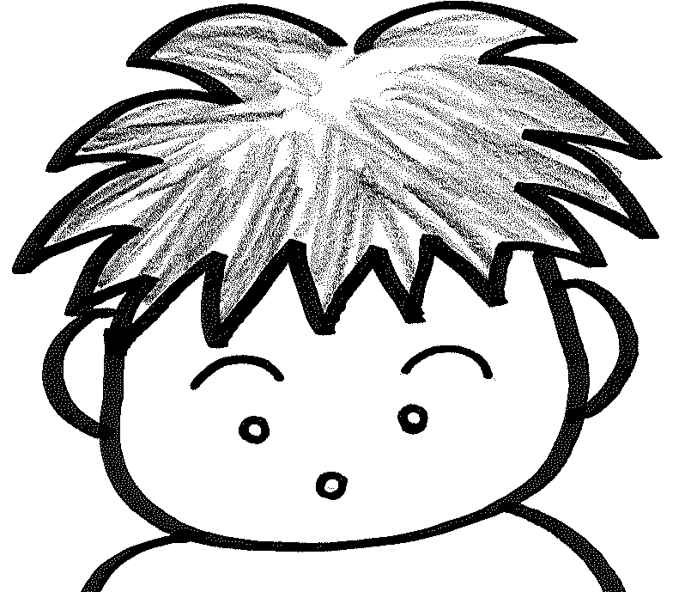
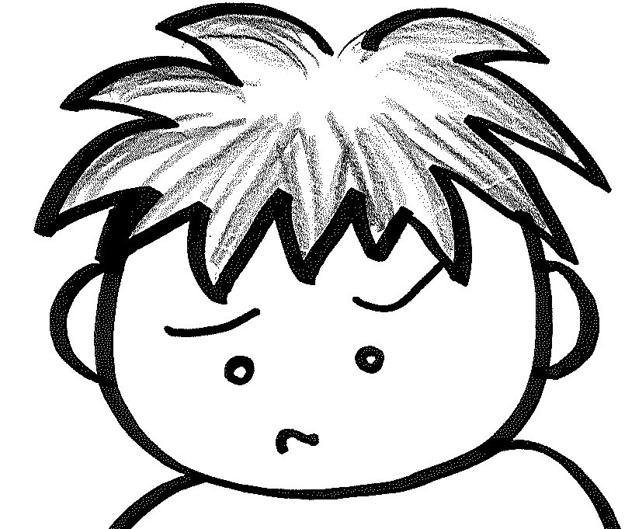
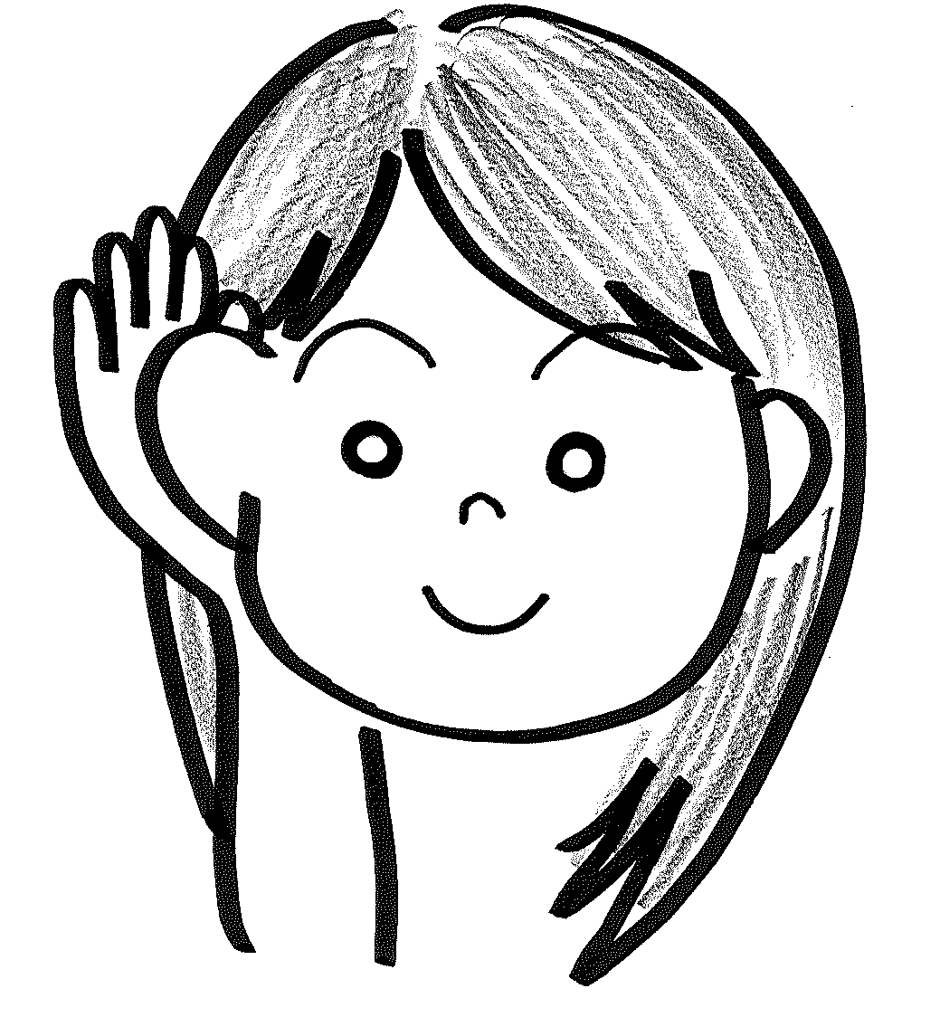
どう思う？

